מענה לשאלות הבהרה מכרז ממוכן מהיר מספר 104-2022- הספקת כריכות קשיחות לתעודות, הדפסת תעודות ושילוח.

מס' | שאלה | מענה
 | אבקש לקבל טווח זמנים לאיסוף דוגמת כריכה ותעודה באמצעות שליח,  ובכל מקרה מאחר שמדובר במכרז עם לוחות זמנים צפופים, אבקש להעלות צילומי פנים וחוץ של הכריכה וצילום של התעודה | מצ"ב דוגמאות לתעודות וכריכות.  כמו כן, ניתן לבוא למשרד המשפטים לראות דוגמה בכל יום בשבוע בין השעות 8:30 – 15:00 בתאומם מראש בטלפון 0506217586.

תעודת רשיון נוטריון:
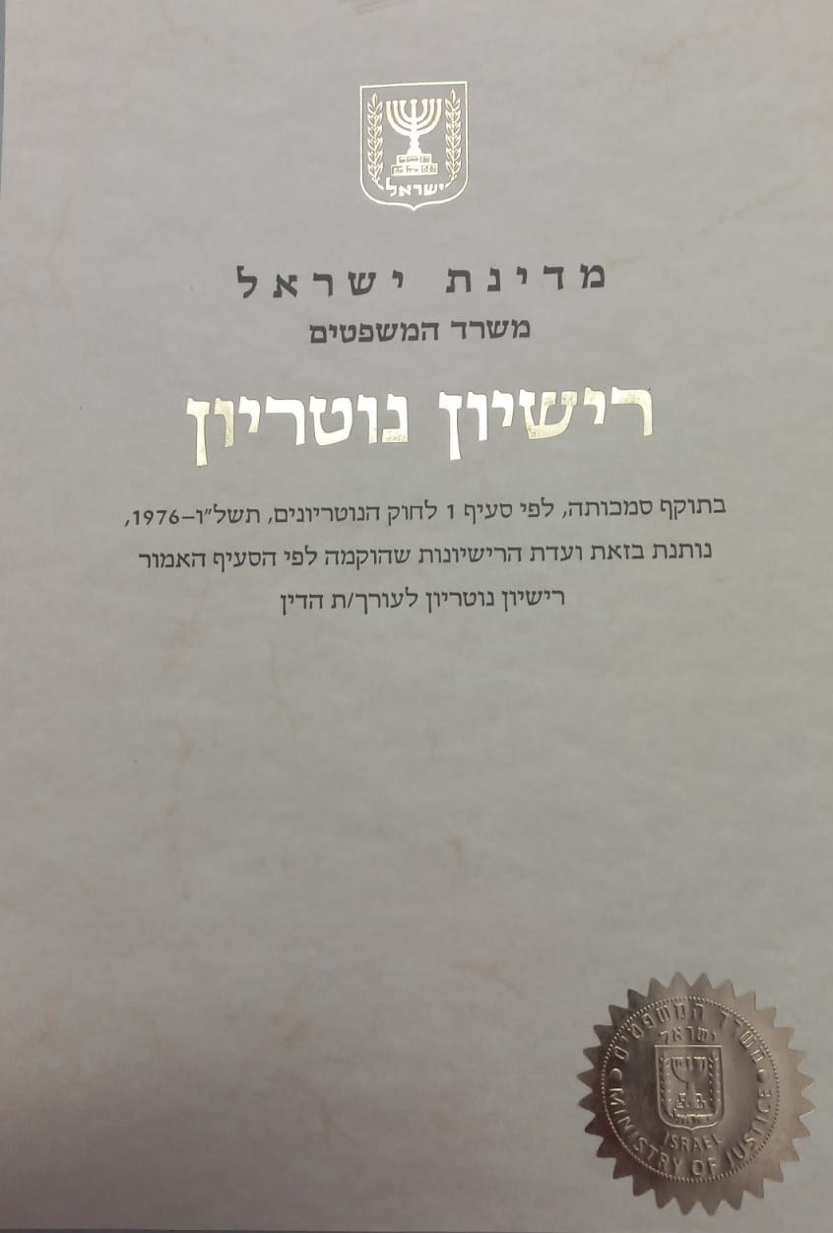

תעודות רשיון רו"ח:
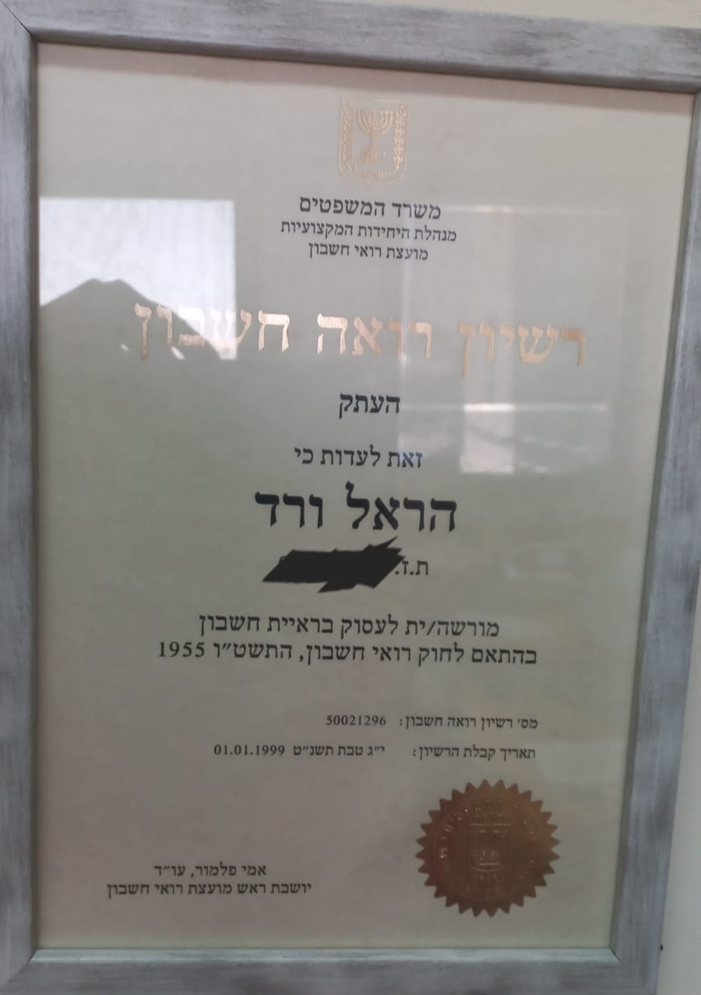

התיקייה מקדימה:

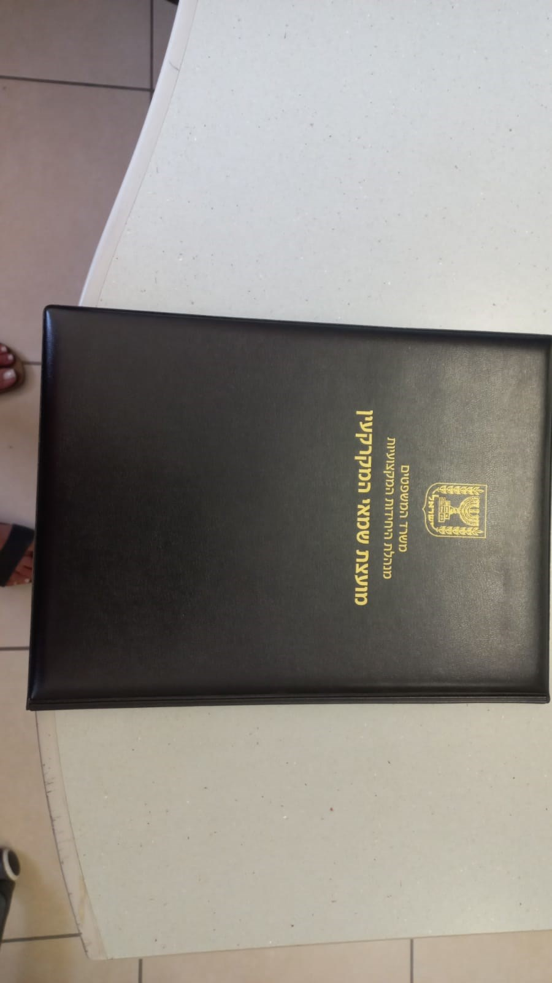

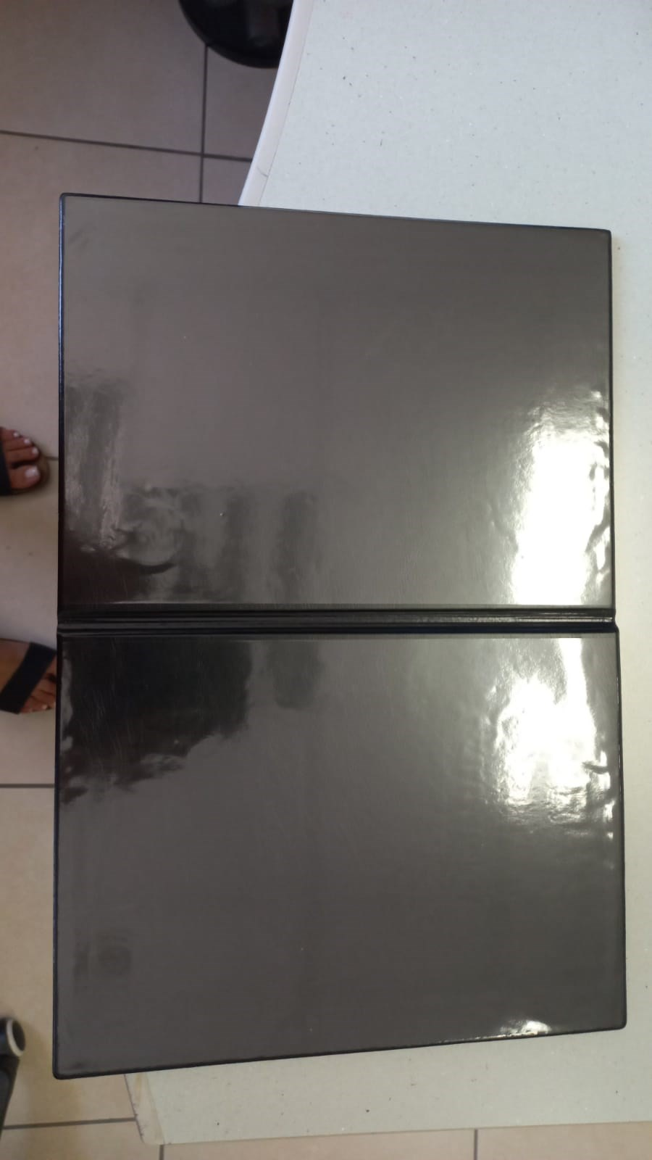
פנים התיקייה:

התיקייה מאחורה:

